Séjour Partage et Foi Angers organisé par le Protestant de l’Ouest à Angers les 4 et 5 mars 2023 sur le thème L’APOCALYPSE DE JEAN : UNE BANDE DESSINEE , DEVOILEMENT VISIONNAIRE DU PRESENT A PARTIR DE PAQUES.
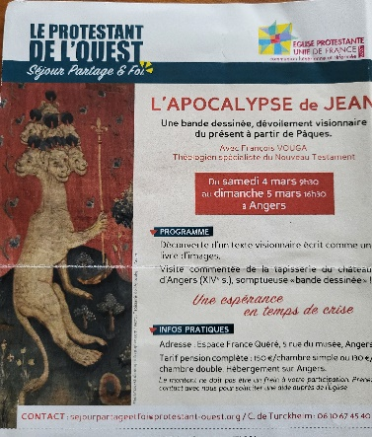

Nous étions 3 membres ( C et A Chaumier – MH Courbin) de notre église de Touraine à participer aux deux journées autour du livre de l’Apocalypse proposées par le Protestant de l’Ouest à Angers les 4 et 5 mars 2023.
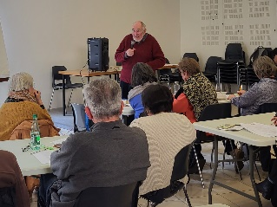
Cette étude était animée par le théologien suisse François Vouga et conçue autour du dialogue entre le texte de Jean et la célèbre tapisserie de l’Apocalypse conservée au château d’Angers.

Très bien accueillis par nos frères et sœurs d’Angers, ce furent deux journées très denses et très studieuses mais également très conviviales et fraternelles. A côté de l’étude du texte de Jean, nous avons pu également faire une découverte rapide de la ville d’Angers grâce aux lumières de Jacques Rougaud un membre de l’Eglise devenu guide touristique.
L’analyse- commentaire de François Vouga nous a permis de concevoir la lecture de l’Apocalypse non pas comme une succession chronologique de visions mais comme une même réalité vue sous plusieurs angles et au présent. Une approche intellectuellement exigeante qui a fortement sollicité nos neurones et a été très enrichissante. ( Si vous voulez aller un peu plus loin, vous pouvez découvrir un court résumé de l’interprétation de François Vouga en suivant ce lien Apocalypse François Vouga.docx )
Cette approche « visuelle » qu’ évoque le titre de François Vouga autour de la Bande dessinée était en étroite correspondance avec les 84 scènes de la tapisserie de l’Apocalypse que nous avons pu admirer au château d’Angers après avoir reçu toute une information sur celle-ci par Jacques Rougaud.
Un excellent moment de partage, de formation et de découvertes. N’hésitez pas à m’en parler !!
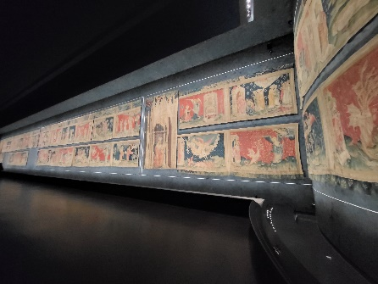
Catherine Chaumier
ch.blois@orange.fr

